Министерство науки и высшего образования Российской Федерации

Федеральное государственное бюджетное учреждение высшего образования

«Новгородский государственный университет имени Ярослава Мудрого»

Институт «Электронных и информационных систем»

Кафедра «Информационных технология и систем»

Лабораторная работа №5

по дисциплине:

« ЭВМ и периферийные устройства»

**Отчёт**

Принял преподаватель:

__________ / Шаклеин В.Г

«____» ______________ 2022 г.

Выполнил студент группы 9091:

__________ / Чалый С. М.

______________ 2022 г.

**Великий Новгород**

**2022**

Цель работы:

1. Получить базовые навыки работы с таймерами общего назначения
2. Убедиться, что таймер только настраивается при помощи программы, а затем работает независимо от неё .

Ход работы:

Выберите любой из ранее изученных светодиодов

Подключите его к таймеру (конкретный таймер подберите согласно документу DataSheet)

Напишите программу, настраивающую таймер так, чтобы светодиод мигал с периодом 2 секунды. При этом одну секунду он бы горел, вторую – был погашен

При помощи средств отладки среды разработки измените период мигания светодиода так, чтобы он ¼ периода горел, а ¾ - был выключен. На артефакты от работы камеры и кодека не обращайте внимания.

При помощи средств отладки измените период работы светодиода так, чтобы он мигал настолько быстро, что глаз не замечает мигания. При зрительном контакте это был бы период 20 мс, для камеры его надо подобрать.

Изменяя соотношения горящего и выключенного светодиода добивайтесь разной яркости его свечения

Настраивающую таймер, чтобы светодиод мигал с периодом 2 секунды. При этом одну секунду он бы горел, вторую – был погашен .

Меняю CCR(Value=0x9c4)

Изменил период мигания светодиода так, чтобы он ¼ периода горел, а ¾ - был выключен. PSC(Value=0x20), светит тускло, моргания не заметны для глаза передачей камеры.

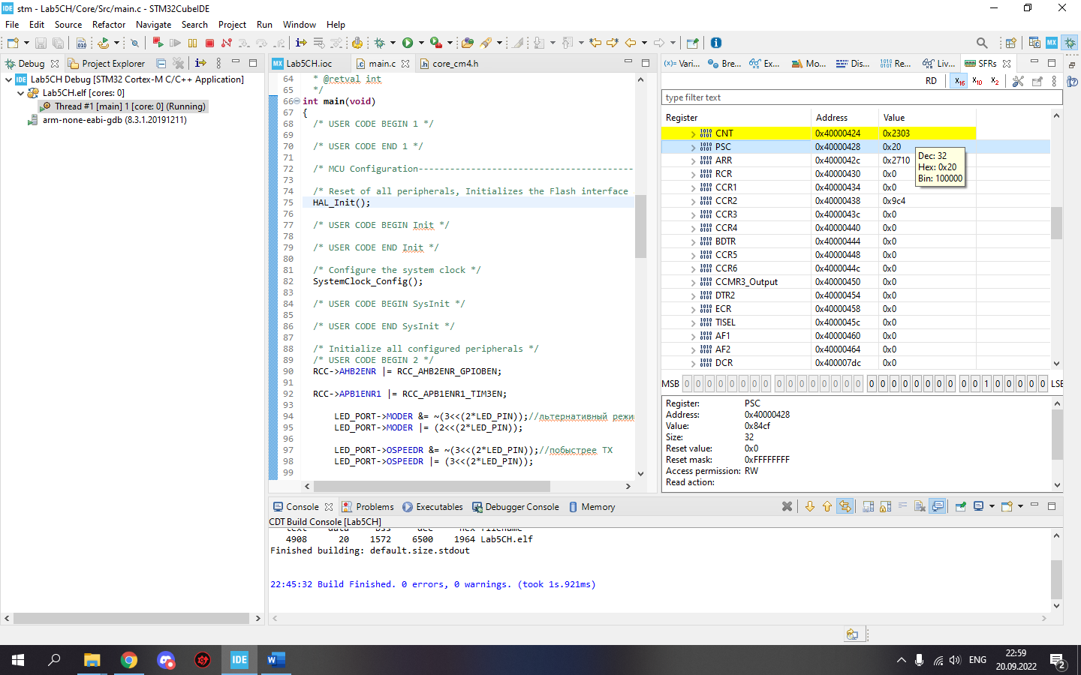

Свечение светодиода при CCR2 2700

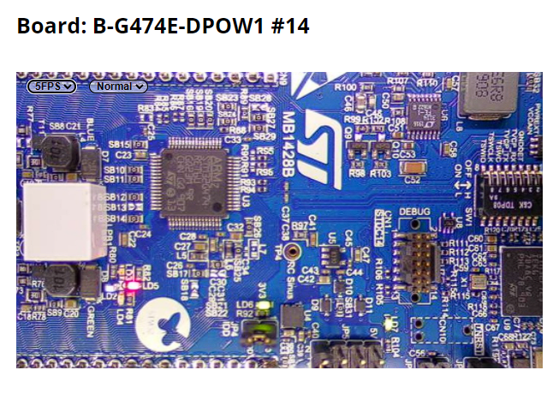

Свечение светодиода при CCR2 1500

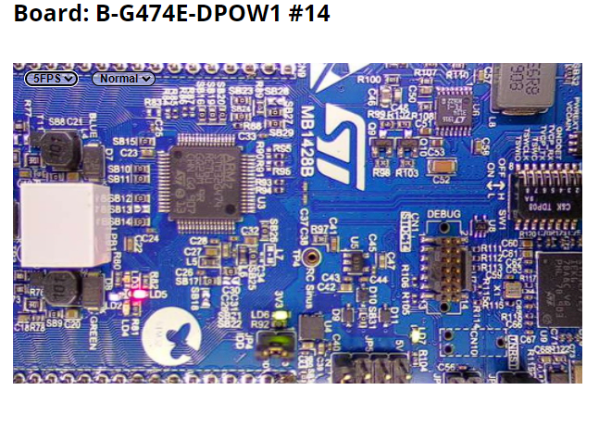

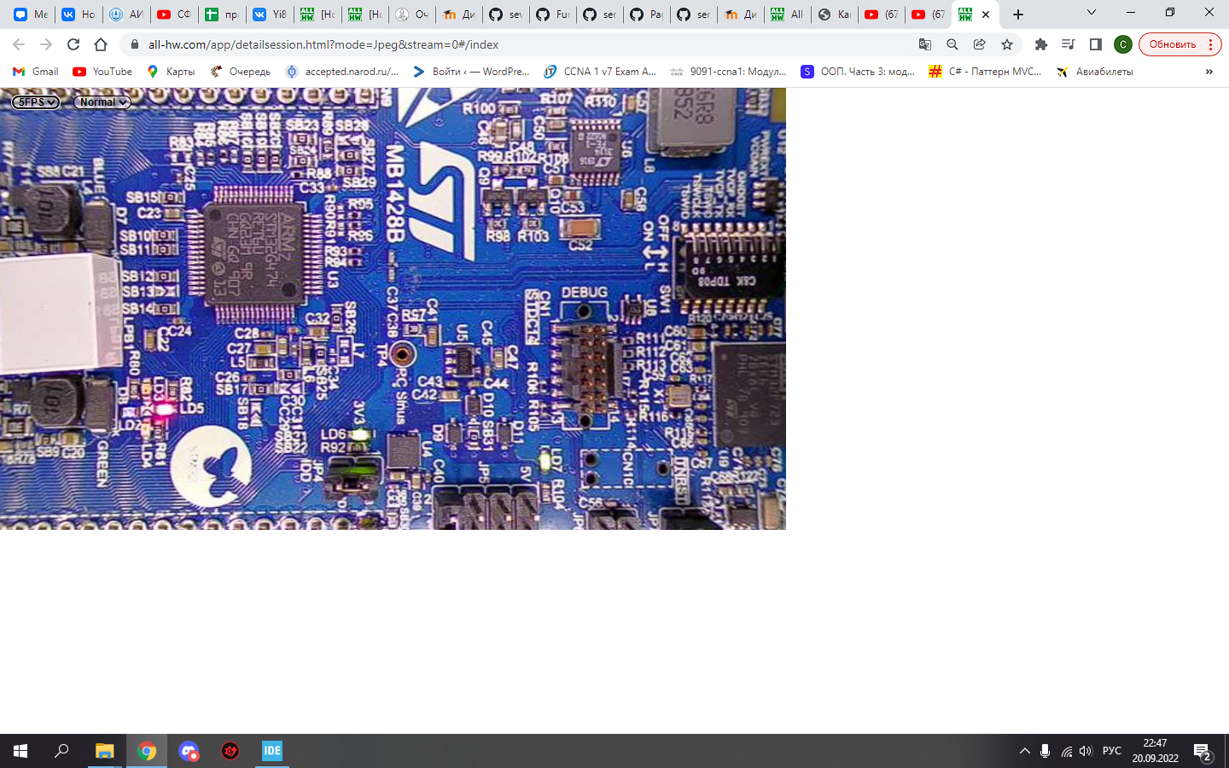

RCC->AHB2ENR |= RCC_AHB2ENR_GPIOBEN;

RCC->APB1ENR1 |= RCC_APB1ENR1_TIM3EN;

LED_PORT->MODER &= ~(3<<(2*LED_PIN));

LED_PORT->MODER |= (2<<(2*LED_PIN));

LED_PORT->OSPEEDR &= ~(3<<(2*LED_PIN));

LED_PORT->OSPEEDR |= (3<<(2*LED_PIN));

**if**(LED_PIN >= 8)

{

LED_PORT->AFR [1] &= ~(0x0f<<(4*(LED_PIN-8)));

LED_PORT->AFR[1] |= (LED_ALT<<(4*(LED_PIN-8)));

}**else**

{

LED_PORT->AFR [0] &= ~(0x0f<<(4* (LED_PIN)));

LED_PORT->AFR [0] |= (LED_ALT<<(4* (LED_PIN)));

}

LED_TIMER->CR1=0;

LED_TIMER->CR2=0;

LED_TIMER->SMCR=0;

LED_TIMER->DIER=0;

LED_TIMER->EGR=0;

LED_TIMER->CCMR1=(0<<TIM_CCMR1_CC2S_Pos) | (0x06<< TIM_CCMR1_OC2M_Pos);

LED_TIMER->CCMR2=0;

LED_TIMER->CCER=(TIM_CCER_CC2E);

LED_TIMER->CNT=0;

LED_TIMER->PSC=34000-1;

LED_TIMER->ARR=10000;

LED_TIMER->CCR2=5000;

LED_TIMER->CR1 |= TIM_CR1_CEN;

Вывод:

Таким образом я получил базовые навыки работы с таймерами общего назначения, научился работать с ними в программной среде, подтвердив действия практикой.